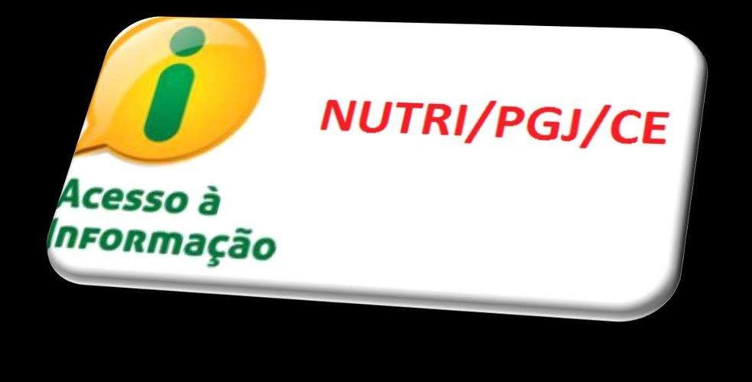

**RELATÓRIO DAS ATIVIDADES DO ANO 2024**

**Fortaleza – Ceará**

**2024**

**Dr. Antônio Iran Coelho Sírio**

**Procurador de Justiça**  
Coordenador do Núcleo de Atuação Especial Gestor da  
 Transparência e Acesso à Informação – NUTRI

**Ana Claudia Martins Teixeira**  
 Técnica Ministerial

Apoio Administrativo - NUTRI

**SUMÁRIO**

|  |  |
| --- | --- |
| Apresentação | 04 |
| ESTATÍSTICAS DAS SOLICITAÇÕES DE INFORMAÇÕES | 06 |
| 1. Solicitações recebidas, atendidas e em tramitação | 07 |
| * 1. Distribuição percentual de solicitações recebidas | 08 |
| 1. Solicitações recebidas mensalmente, por macrotemas | 08 |
| * 1. Distribuição percentual por macrotemas | 09 |
| 1. Quantidade mensal de solicitações recebidas, por canal de entrada | 09 |
| 1. Quantidade mensal de atendimentos presenciais no Balcão de Informações do SIC | 09 |
| 1. Quantidade mensal de solicitações indeferidas, por razão da negativa de acesso | 10 |
| 1. Quantidade mensal de recursos recebidos | 10 |
| 1. Órgãos mais demandados | 11 |
| 1. Percentual de solicitações recebidas pelo SIC-Central, por categoria de solicitante. | 11 |
| 1. Classificação das Informações | 11 |
| 1. Desafios | 12 |
| 1. Portal da Transparência | 13 |
| 11.1 Ranking do Portal da Transparência - CNMP | 15 |
| APÊNDICE METODOLÓGICO | 16 |
| 1. Sobre o Serviço SIC-MPCE | 17 |
| 1. Abrangência das Estatísticas | 17 |
| 1. Solicitações de acesso à informação: conceitos utilizados | 17 |
| 1. Motivos de indeferimento de acesso à informação | 18 |
| 1. Macrotemas das solicitações de acesso à informação | 18 |
| 1. Categoria de solicitantes | 18 |
|  |  |

**APRESENTAÇÃO**

A Coordenação do Núcleo de Atuação Especial Gestor da Transparência e Acesso à informação – **NUTRI**, instituído pelo Provimento PGJ nº 025/2013, que tem como missão contribuir para a implementação de políticas públicas tendo a transparência e o acesso à informação como instrumentos fundamentais para o exercício de gestão da ética pública, tem a grata satisfação de apresentar **RELATÓRIO ANUAL** das atividades desenvolvidas de modo a implementar as disposições da Lei de Acesso à Informação (LAI), no âmbito do Ministério Público do Estado do Ceará, **referente ao período de 1º de janeiro a 31 de dezembro de 2024**.

Nesse contexto, uma das preocupações centrais do **MPCE** por meio do **NUTRI** diz respeito à transparência e à efetivação do direito fundamental à informação pública. Afinal, o Estado tem o dever de prestar contas ao cidadão, esclarecendo quanto e como tem aplicado o dinheiro público. Um Estado transparente possibilita não apenas o controle dos gastos públicos pela população e o conhecimento de eventuais irregularidades, como também permite uma participação mais ativa na implementação de políticas públicas que afetarão todos os cidadãos. Assim, a transparência é uma ferramenta de combate à corrupção e de empoderamento da população.

Além de velar pelo efetivo exercício do direito do cidadão no que diz respeito ao acesso à informação, apresentamos também os trabalhos desenvolvidos ao longo do ano de 2024, para manter atualizado o **PORTAL DA TRANSPARÊNCIA** desta Unidade do Ministério Público, pelo trabalho compartilhado das unidades administrativas, em seus diversos contextos: Licitações, Contratos e Convênios; Gestão de Pessoas; Planejamento Estratégico; Contracheque; Atividade-fim; Serviço de Informação ao Cidadão-SIC; Publicação Anual do SIC, procurando dar cumprimento as Resoluções CNMP nº 86/2012, 89/2012, alterada pelas Resoluções 100/2014 e 115/2014, que dão aplicabilidade à transparência, instituída pela Lei nº 12.527/11 – Lei de Acesso à Informação (LAI), no âmbito do Ministério Público.

Cumpre salientar que o trabalho desenvolvido pelo **NUTRI** no Ministério Público do Ceará (MPCE), para fins de estatística, está separado do trabalho desenvolvido pela Ouvidoria do MPCE, não se apresentando como uma Unidade Administrativa única como ocorre com outros Ministérios Públicos e que contamos com a profícua colaboração das Unidades administrativas desta Procuradoria-Geral de Justiça, tem como referência para atendimento das exigências das normas de regência, o **MANUAL DO PORTAL DA TRANSPARÊNCIA DO MINISTÉRIO PÚBLICO**/ Conselho Nacional do Ministério Público.5ª. ed. Brasília: CNMP, 2021. MANUAL DA TRANSPARÊNCIA.

Convicto do cumprimento das atribuições conferidas a este Núcleo, subscrevo com as nossas homenagens.

**ANTÔNIO IRAN COELHO SÍRIO**

Procurador de Justiça

Coordenador NUTRI

 **ESTATÍSTICAS DAS SOLICITAÇÕES DE INFORMAÇÃO**



**1. Solicitações recebidas, atendidas, não atendidas e em tramitação.**

**TABELA 1**

|  |  |  |  |  |
| --- | --- | --- | --- | --- |
| **Mês/ano** | **Solicitações recebidas** | **Solicitações finalizadas** | | **Solicitações em tramitação** |
| **Atendidas** | **Não atendidas** |
| Jan**/24** | 45 | 45 | ---- | ---- |
| Fev**/24** | 98 | 98 | ---- | ---- |
| Mar**/24** | 106 | 106 | ---- | ---- |
| Abr**/24** | 151 | 151 | ---- | ---- |
| Mai**/24** | 189 | 189 | ---- | ---- |
| Jun**/24** | 161 | 161 | ---- | ---- |
| Jul**/24** | 221 | 221 | ---- | ---- |
| Ago**/24** | 305 | 305 | ---- | ---- |
| Set**/24** | 340 | 340 | ---- | ---- |
| Out**/24** | 330 | 330 | ---- | ----- |
| Nov**/24** | 150 | 150 | ----- | ----- |
| Dez**/24** | 48 | 48 | ----- | ------ |
| TOTAL | 2144 | 2144 | ----- | ----- |

O Setor de Informação ao Cidadão/Ouvidoria – SIC, integrante do Portal da Transparência do Ministério Público do Ceará, instituído pelo Ato n. 25/2013/PGJ, é o setor responsável pela operacionalização do Serviço de Atendimento e Informações ao Cidadão – SIC.

Em cumprimento ao disposto na Lei Federal n. 12.527/2011 (Lei de Acesso à Informação), na Resolução n. 89/2012 do Conselho Nacional do Ministério Público, publicamos o seguinte relatório de pedidos de acesso a informações encaminhadas ao SIC/MPCE, pelos seguintes canais de comunicação: formulário eletrônico do SIC (disponível no Portal do MPCE), endereço eletrônico do SIC (**e-mail:** [nutri@mpce.mp.br](mailto:nutri@mpce.mp.br)) que também recebe as mensagens encaminhadas à Ouvidoria e demais Unidades Administrativas do MPCE, atendimento das demandas através do sistema **SAJ MPCE.**

Em 2024, foram realizados **2.144** atendimentos pela equipe do Setor de Atendimento ao Cidadão que atuam nas áreas da Cidadania e Direitos Fundamentais, Saúde, Meio Ambiente, Moralidade Administrativa, Consumidor. Esses atendimentos foram feitos buscando criar proximidade com o cidadão, acolhendo e encaminhando suas demandas de forma qualificada: entendendo e direcionando seus pleitos aos respectivos órgãos do Ministério Público ou, conforme o caso, orientando os cidadãos a buscar o órgão público, municipal, estadual, federal, responsável por auxiliá-lo em sua demanda, inclusive contando com o apoio da Rede de Assistência Social municipal, estadual, bem como de Organizações não governamentais (ONGs) e Associações.

Durante o **ANO de 2024**, foram realizados 2.144 (dois mil cento e quarenta e quatro) atendimentos, cujas situações estão assim dispostas:

**TABELA 2**

|  |  |
| --- | --- |
| **Solicitações** | **Situação** |
| 12 solicitações | Arquivada sem a possibilidade de resposta, em face de equívoco quanto ao direcionamento da informação. |
| 2 solicitações | Arquivada em decorrência da duplicidade |
| 50 solicitações | Arquivada, em virtude de vir desprovida dos anexos necessários para análise. |
| 10 solicitações | Indeferida |
| 150 solicitações | Arquivada, o pedido genérico. |
| 1778 solicitações | Atendidas |
| 140 solicitações | Tramitadas para as Promotorias competentes, reiterado, mas sem resposta. |
| 02 solicitações | Em tramitação |

**1.1. Distribuição de solicitações recebidas.**

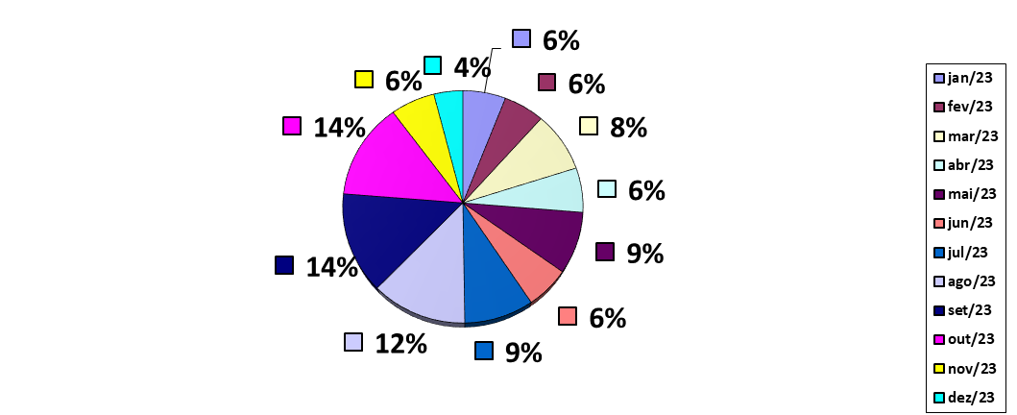

**2. Solicitações recebidas mensalmente, por macrotemas.**

**TABELA 3**

|  |  |  |  |  |  |  |  |  |  |
| --- | --- | --- | --- | --- | --- | --- | --- | --- | --- |
| **Mês/ano** | **Institucional** | **Concurso Público** | **Idoso** | **Saúde** | **Crimes contra Administração Pública** | **Meio Ambiente** | **Decon** | **Certidão via SAJ** | **Outros** |
| Jan**/24** | 20 | 18 | 15 | 10 | 19 | 10 | 25 | 20 | 20 |
| Fev**/24** | 25 | 21 | 12 | 11 | 28 | 11 | 22 | 18 | 25 |
| Mar**/24** | 22 | 25 | 13 | 14 | 31 | 14 | 23 | 29 | 23 |
| Abr**/24** | 23 | 24 | 10 | 16 | 22 | 16 | 28 | 23 | 19 |
| Mai**/24** | 18 | 31 | 11 | 10 | 28 | 10 | 15 | 21 | 20 |
| Jun**/24** | 25 | 32 | 15 | 12 | 22 | 12 | 15 | 25 | 21 |
| Jul**/24** | 26 | 26 | 16 | 08 | 28 | 08 | 26 | 26 | 20 |
| Ago**/24** | 27 | 36 | 17 | 06 | 33 | 06 | 28 | 27 | 17 |
| Set**/24** | 30 | 27 | 10 | 10 | 27 | 10 | 15 | 30 | 22 |
| Out**/24** | 21 | 33 | 12 | 13 | 22 | 13 | 22 | 32 | 20 |
| Nov**/24** | 22 | 32 | 19 | 12 | 25 | 11 | 29 | 29 | 19 |
| Dez**/24** | 16 | 09 | 16 | 19 | 17 | 10 | 16 | 26 | 16 |
| **TOTAL** | **275** | **314** | **166** | **141** | **302** | **131** | **264** | **306** | **245** |

**2.1 Distribuição por macrotemas**

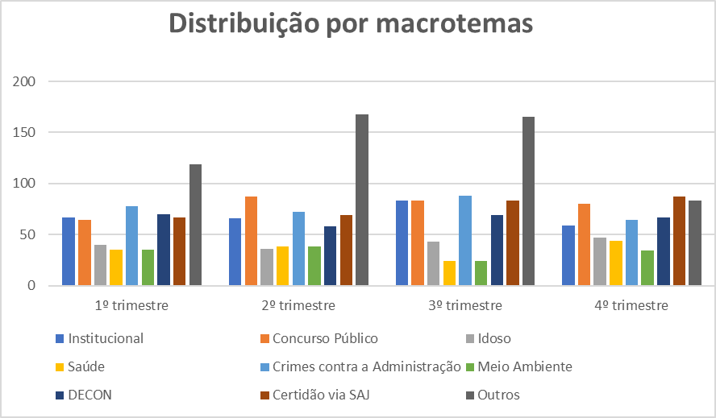

**3. Quantidade mensal de solicitações recebidas, por canal de entrada**

**TABELA 4**

|  |  |  |  |  |  |  |  |  |  |  |  |  |
| --- | --- | --- | --- | --- | --- | --- | --- | --- | --- | --- | --- | --- |
| **Descrição** | **Jan./24** | **Fev./24** | **Mar./24** | **Abr./24** | **Mai./24** | **Jun./24** | **Jul./24** | **Ago/24** | **Set./24** | **Out./24** | **Nov./24** | **Dez./24** |
| SIC/SAJ | 07 | 16 | 18 | 15 | 14 | 10 | 08 | 15 | 16 | 18 | 15 | 19 |
| E-mail | 18 | 22 | 25 | 30 | 32 | 29 | 27 | 33 | 27 | 25 | 27 | 17 |
| Presencial | 00 | 00 | 00 | 00 | 00 | 00 | 00 | 00 | 00 | 00 | 00 | 00 |
| Telefone | 00 | 00 | 00 | 00 | 00 | 00 | 00 | 00 | 00 | 00 | 00 | 00 |

**4. Quantidade mensal de atendimentos presenciais no Balcão de Informações do SIC.**

A Técnica Ministerial Ana Claudia Martins Teixeira está lotada na Sede das Promotorias de Justiça de Fortaleza, o que impossibilita o atendimento presencial, que ocorre na sede da PGJ. Ressaltamos ainda, que quanto ao atendimento telefônico, estamos impossibilitados de oferecer este tipo de serviço, visto que este Núcleo não possui espaço físico e nem telefone institucional.

**5. Quantidade mensal de solicitações indeferidas, por razão da negativa de acesso.**

Não houve nenhuma ocorrência.

**6. Quantidade mensal de recursos recebidos.**

A LAI permite que os solicitantes, diante de negativas de acesso à informação, solicitem revisão da decisão dos órgãos e entidades, por meio da apresentação de recursos administrativos.

No caso do Ministério Público estadual, o Provimento nº 025/2013, que regulamenta e consolida os procedimentos de acesso à informação no âmbito do Ministério Público do Ceará, trouxe previsão recursal na forma a seguir delineada:



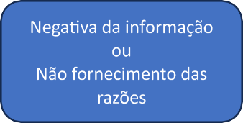  



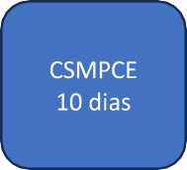



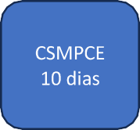

Durante o ANO de 2024, não foi apresentada nenhuma interposição de recurso.

**7. Órgãos mais demandados.**

Os órgãos mais demandados no âmbito do Ministério Público do Ceará, em **2024**, foram as seguintes:

**TABELA 7**

|  |  |
| --- | --- |
| **ÁREAS DA ESTRUTURA ORGANIZACIONAL DO MPCE** | |
| **ÁREA-MEIO** | **ÁREA-FIM** |
| **SEFIN** | **Promotorias Cíveis** |
| **SEGEP** | **Promotorias Criminais** |

**8. Percentual de solicitações recebidas pelo SIC-Central, por categoria de solicitante.**

Ao se cadastrar no Portal, além caracterizar seu perfil como pessoa física ou jurídica, outras informações pessoais podem ser fornecidas. Essas informações, permitem entender como a sociedade vem se apropriando de seu direito constitucional à informação, bem como sinalizam estratégias para o Ministério Público desenvolver políticas de promoção da LAI a fim de ampliar o alcance desse direito.

Verificando-se os dados, observa-se que, do total de solicitantes (70%), é composta por pessoas físicas, dentre cidadãos, servidores, Pesquisadores e (30%) de pessoas jurídicas, destacando-se, empresas, sociedade civil organizada.

**9. Classificação das Informações**

A classificação das informações está disciplinada no Capítulo VI do Provimento PGJ/CE nº 025/2013, art. 22 *usque* 27. Nesse contexto, registramos que as solicitações de informação formuladas durante o ANO de 2024, foram disponibilizadas aos solicitantes sem restrições, por não incidir nas hipóteses de vedação das normas de regência.

**10. Desafios**

Atualmente, os principais desafios relacionados à aplicação da Lei de Acesso à Informação no MPCE são:

* Manter a excelência das informações de maneira a disponibilizá-las ao solicitante de forma pronta e eficaz, especialmente, com a mudança ocorrida no formulário preenchido pelo usuário, utilizando agora o sistema SAJ (Sistema de Automação Judicial) de maneira “mais amigável” de forma a facilitar o acesso e preenchimento do cadastro e de sua solicitação pelo cidadão;
* Buscar excelência quanto à modalidade de atendimento presencial, visto não possuirmos espaço físico adequado, onde as pessoas não são mais atendidas pelo Apoio Administrativo deste Núcleo, pois o local de sua segunda lotação não é no Centro Administrativo do Cambeba.
* Aprimorar cada vez mais a plataforma digital do SIC buscando linguagem clara e de fácil acesso e sem exigências que dificultem ao cidadão fazer seu cadastro e sua solicitação via SIC.



**11. Portal da Transparência**

O Portal da Transparência é um canal que garante ao cidadão o acesso à informação, Princípio Constitucional aplicado à Administração Pública, e permite o acompanhamento da execução dos programas e ações do Ministério Público do Estado do Ceará. Ao acessar as informações você poderá acompanhar, dentre outros, os seguintes dados institucionais: **orçamento anual**, **execução orçamentária e financeira**, **licitação**, **instrumentos contratuais** **e congêneres**, **gestão de pessoas** e **relatórios de gestão fiscal da Lei de Responsabilidade Fiscal**, nos termos do Provimento nº 103/2010-PGJ que instituiu no âmbito do Ministério Público do Estado do Ceará, o Portal da Transparência.

A transparência da gestão administrativa, baseia-se nas exigências do art. 48 da Lei Complementar nº 101/2000, art. 8° da Lei nº 12.527/2011 e art. 5° da Resolução CNMP n° 86/2012 e Provimento nº 103/2010.

As informações constantes no PORTAL DA TRANSPARÊNCIA seguem o que prevê a RESOLUÇÃO nº 86, de 21 de março de 2012, editada pelo Conselho Nacional do Ministério Público, consubstanciadas no Manual de Portal da Transparência do Ministério Público, 5ª edição, 2021, e, especialmente, o princípio da publicidade dos atos da Administração Pública, previsto no art. 37, da Constituição Federal. Atendem ainda, a Lei de Acesso a informação.

Neste contexto, o NUTRI em observância às exigências legais e às diretrizes do CNMP, tem promovido reuniões quinzenais com os setores da estrutura orgânica da Procuradoria-Geral de Justiça envolvidos de maneira a promover a atualização diária das informações.

Objetiva-se, portanto, a transparência de dados de interesse público, não cobertos pelo sigilo legal ou constitucional, em destaque, e com fácil acesso pelo cidadão.

Nesse sentido, o Portal da Transparência, além de prestar contas acerca dos gastos públicos e permitir o aperfeiçoamento da fiscalização e do controle social, tem o condão de aproximar a sociedade do Ministério Público e de estreitar o diálogo com os diferentes seguimentos sociais (cidadão, servidores, usuários de serviços, órgãos de controle, entidades civis organizadas, etc.), mediante o fácil acesso a informações uniformes e de qualidade (compreensíveis, confiáveis e tempestivas).

**TABELA 8**

|  |  |  |  |  |  |  |  |  |  |  |  |
| --- | --- | --- | --- | --- | --- | --- | --- | --- | --- | --- | --- |
| **REUNIÕES DO PORTAL DA TRANSPARÊNCIA – 2024** | | | | | | | | | | | |
| **MÊS/QUANTIDADE** | | | | | | | | | | | |
| **JAN** | **FEV** | **MAR** | **ABR** | **MAI** | **JUN** | **JUL** | **AGO** | **SET** | **OUT** | **NOV** | **DEZ** |
| 00 | 01 | 01 | 01 | 01 | 01 | 01 | 01 | 01 | 01 | 01 | 00 |
| **TOTAL: 10** | | | | | | | | | | | |

As reuniões passaram a ser mensais com calendário previamente estabelecido, promovidas pelo **NUTRI/PGJ/CE** com as Unidades Administrativas da Procuradoria-Geral de Justiça, tem por objetivo verificar e promover a adequação em face da análise dos RESULTADOS DA ANÁLISE DO PORTAL DA TRANSPARÊNCIA DO MPCE, realizados pela CCAF/CNMP em consonância com o MANUAL DA TRANSPARÊNCIA, 2021, 5ª edição publicado pelo CNMP e as pendências apresentadas pelo Relatório do Tribunal de Contas do Estado do Ceará TCE (Processo nº 25015/2023-8,), que versa sobre a Inspeção realizada pela Unidade Técnica de Diretoria de Fiscalização de Temas Especiais I do TCE/CE em relação à regularidade na transparência dos dados disponibilizados pela Procuradoria-Geral de Justiça, especialmente quanto ao atendimento da LRF (Lei Complementar n.º 101/2000) e da Lei de Acesso à Informação (Lei n.º 12.527/2011). Todas as deliberações são devidamente registradas nas respectivas Atas.

**11.1 Ranking do Portal da Transparência divulgado pelo CNMP**

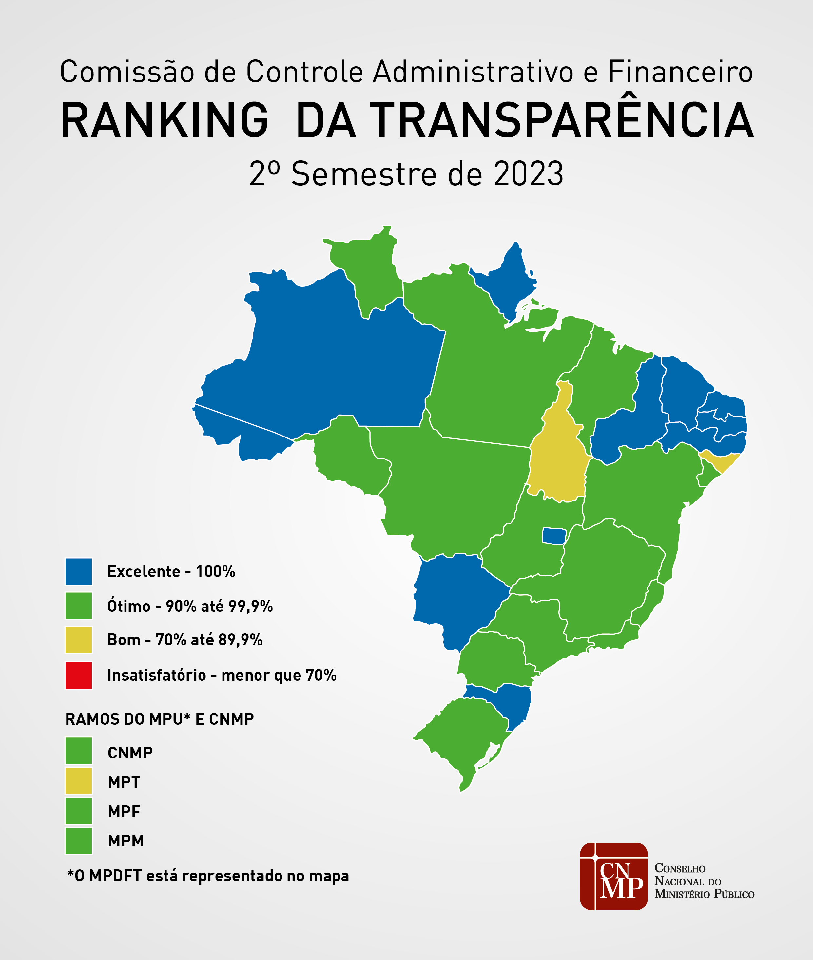

O Ministério Público do Estado do Ceará atingiu o índice máximo de transparência em ranking do Conselho Nacional do Ministério Público (CNMP). O MP cearense subiu do patamar “Ótimo” para “Excelente”, atingindo 100% na avaliação dos portais da transparência dos Ministérios Públicos brasileiros, conduzida pelo CNMP. Os dados foram divulgados nessa terça-feira (16/04), em Brasília, durante a 5ª Sessão Ordinária de 2024 do CNMP e são referentes ao segundo semestre do ano passado.

**11.2 Selo DIAMANTE**

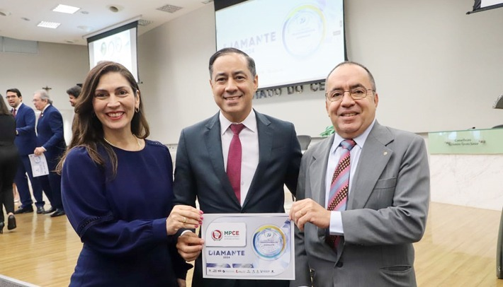

O Ministério Público do Estado do Ceará (MPCE) conquistou o Selo Diamante do Programa Nacional de Transparência Pública da Associação dos Membros dos Tribunais de Contas do Brasil (Atricon), classificação mais alta do Radar da Transparência Pública, concedida aos órgãos que se destacam no quesito transparência. O Ministério Público do Estado do Ceará recebeu o prêmio na manhã de segunda-feira (16/12), o Selo Diamante em Transparência Pública, certificado com a classificação mais alta conferido pela Associação dos Membros dos Tribunais de Contas do Brasil (Atricon).

Esse foi o terceiro ano consecutivo que o MP do Ceará conquista o Selo Diamante, conferido com base no Radar da Transparência Pública. Em 2024, o MP do Ceará obteve 97,07% de avaliação na ferramenta, que divulga os índices de transparência ativa dos órgãos públicos de todo o país. Ao todo, 27 Ministérios Públicos foram analisados, sendo que apenas 19 foram certificados pelo Tribunal de Contas da União (TCU) e pelos Tribunais de Contas Estaduais (TCEs). Desses, nove foram contemplados com o Selo Diamante, nove com o Selo Ouro e apenas um com o Selo Prata.

O Programa Nacional de Transparência Pública da Atricon avalia o nível de transparência ativa – ou seja, aquela por meio da qual se disponibilizam dados de forma espontânea, independentemente de solicitação – dos portais dos Poderes e órgãos fiscalizados pelos Tribunais de Contas, incluídos os sites mantidos pelas próprias instituições de controle externo.



**APÊNDICE METODOLÓGICO**



**12. Sobre o serviço SIC-MPCE**

O SIC-MPCE foi criado pelo Provimento nº 025/2013, em face do disposto no art. 9º da Lei nº 12.527/2011, Lei Estadual 15.175/12 e Resolução CNMP 89/2012.

O SIC-MPCE possui serviço de informação ao cidadão (SIC), que registra e encaminha os pedidos de informação às unidades do MPCE, possibilitando a devida resposta às solicitações.

O processo de atendimento das solicitações de informação está em conformidade com o Provimento nº 025/2013, que estabelece diretrizes para a gestão do relacionamento do MPCE com a sociedade.

**13. Abrangência das estatísticas**

O relatório apresenta tabelas e gráficos com informações extraídas dos sistemas de gestão de demandas dos órgãos integrantes do SIC-MPCE restritas ao período de **1º de janeiro de 2024 a 31 de dezembro de 2024**.

**14. Solicitações de acesso à informação: conceitos utilizados**

**14.1 Solicitação de acesso à informação:** todo e qualquer pedido sobre informações produzidas ou acumuladas pelo Ministério Público do Ceará na consecução de sua missão institucional, independentemente de citação da LAI, recebido por meio de quaisquer canais de atendimento disponíveis aos solicitantes.

**14.2 Solicitações recebidas:** corresponde ao total de solicitações de acesso à informação recebidas no mês de referência pelo SIC-MPCE em todos os canais de atendimento (e-mail e SAJ).

**14.3 Solicitações finalizadas:** corresponde ao somatório das solicitações atendidas e indeferidas no mês de referência.

**14.4 Solicitações atendidas:** total de solicitações para as quais foi concedido acesso total ou parcial às informações solicitadas no mês de referência.

**15. Motivos de indeferimento de acesso à informação**

**15.1 Informação com restrição de acesso:** informação produzida ou custodiada pelo Ministério Público do Ceará cuja divulgação tem o potencial de comprometer, por exemplo, a segurança do Estado ou da sociedade ou expor dados sobre a intimidade e a privacidade das pessoas ou informação cujo sigilo é garantido por outras legislações. Assim, são tipos de informação com restrição de acesso:

* **Informação**  **pessoal:** relacionada à pessoa natural identificada ou identificável relativa à intimidade, vida privada, honra e imagem.
* **Informação**  **classificada:** constante de documentos produzidos pelo Ministério Público do Estado do Ceará classificados com algum grau de sigilo ou recebidos de órgãos externos e por eles classificados como sigilosos, conforme os arts.23 da LAI e 22 *usque* 27 do Provimento PGJ/CE nº 25/2013.
* **Informação**  **cujo sigilo é garantido por outras legislações:** que envolva sigilo bancário, fiscal ou comercial, hipóteses de segredo de justiça e de segredo industrial, entre outras, de acordo com o art. 22 da LAI.

**16. Macrotemas das solicitações de acesso à informação**

**Atividade Institucional:** informações relativas a audiências públicas; funcionamento e atuação dos Órgãos de execução em suas diversas áreas: Saúde, Educação, Idoso, Acessibilidade, Meio Ambiente e Urbanismo, Cidadania, Consumidor, Crimes Contra a Administração Pública, dentre outras matérias.

**17. Categorias de solicitantes**

**Pessoa física:** somatório dos cidadãos cuja ocupação seja: aposentado, empregado no setor privado, empresário/empreendedor, estudante, jornalista, membro de ONG, pesquisador, profissional liberal/autônomo, servidor público e outros, especificado abaixo:

* **Aposentado:** indivíduo que obteve ou recebe aposentadoria.
* **Empregado no setor privado:** indivíduo que possui vínculo empregatício com uma empresa particular.
* **Empresário/empreendedor:** indivíduo que seja proprietário ou dirigente de uma empresa.
* **Estudante:** indivíduo que estuda e esteja regularmente matriculado em qualquer estabelecimento de ensino.
* **Jornalista:** indivíduo que exerce atividade jornalística.
* **Membro de ONG:** indivíduo que trabalha em uma organização não governamental.
* **Pesquisador:** pesquisador de universidade ou de instituição de pesquisa pública ou privada.
* **Profissional liberal/autônomo:** indivíduo que trabalha por conta própria e/ou que tenha formação técnica ou superior específica, legalmente reconhecida.
* **Servidor público:** indivíduo que exerce oficialmente cargo ou função pública.
* **Outros: indivíduo com ocupação não contemplada nas categorias anteriores.**

**Pessoa jurídica:** somatório das categorias: empresa privada, empresa pública/estatal, escritório de advocacia, Executivo estadual, Executivo federal, Executivo municipal, imprensa, instituição de ensino/pesquisa, Judiciário estadual, Judiciário federal, Legislativo estadual, Le­gislativo municipal, organização não governamental, outros, exemplificado a seguir:

* **Empresa privada:** instituição jurídica de direito privado administrada pela esfera privada.
* **Empresa pública/estatal:** instituição jurídica de direito privado administrada pela esfera pública.
* **Escritório de advocacia:** empresa que presta serviços advocatícios.
* **Poder Executivo (federal, estadual e municipal):** órgão da administração direta do Poder Executivo Estadual e dos munícipios
* **Poder Judiciário (federal e estadual): órgão do Poder Judiciário da**  **União, dos estados e do Distrito Federal.**
* **Poder Legislativo (federal, estadual e municipal):** órgão do Poder Legislativo da União, dos estados, do Distrito Federal e dos munícipios.
* **Imprensa:** órgão de imprensa ou veículo de comunicação, público ou privado.
* **Instituição**  **de ensino/pesquisa:** estabelecimento cuja finalidade seja de ensino e/ou pesquisa.
* **Organização**  **não governamental:** instituição sem fins lucrativos.
* **Outros: tipo de pessoa jurídica não contemplada nas categorias anteriores.**
* **Link dos processos encaminhados via SAJ:** [RELATORIO_ENCAMINHADOS 2024](https://mpce365.sharepoint.com/:b:/r/teams/Nucleos/NUTRI/Documentos/RELATORIO_ENCAMINHADOS 2024.pdf?csf=1&web=1&e=Ju3YyT)